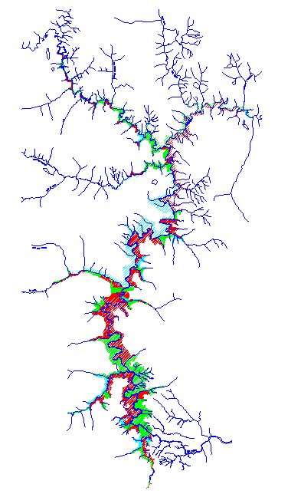
CADASTRO DE BENFEITORIAS

MARGEM ESQUERDA

LOTE: 039

